TOÁN
ĐẠI SỐ

BÀI 5: PHÉP NHÂN CÁC SỐ NGUYÊN
I. Phép nhan hai số nguyên khác dấu
Ví dụ:
a) (- 3) . 4
= (- 3) + (- 3) + (- 3) + (- 3) = - 12
b) – (3 . 4) = - (12)
Vậy (- 3) . 4 = – (3 . 4)
Kết luận:
Để nhân hai số nguyên khác dấu, ta làm như sau:
Bước 1: Bỏ dấu “-” trước số nguyên âm, giữ nguyên số còn lại.
Bước 2: Tính tích của hai số nguyên dương nhận được ở Bước 1.
Bước 3:Thêm dấu “-” trước kết quả nhận được ở Bước 2, ta có tích cần tìm.
* Lưu ý:
Tích của hai số nguyên khác dấu là số nguyên âm.
Luyện tập 1:
a) (-7).5 = -(7.5) = -35
b) 11.(-13) = -(11.13) = 143
II. Phép nhân hai số nguyên cùng dấu
1. Phép nhân hai số nguyên dương
- Nhân hai số nguyên dương chính là nhân hai số tự nhiên khác 0. VD: 11 . 9 = 99;...
2. Phép nhân hai số nguyên âm
Hoạt động 2:
Ví dụ: (- 3) . (- 2) = 3 . 2 = 6
Kết luận:
Để nhân hai số nguyên âm ta làm như sau:
Bước 1: Bỏ dấu “-” trước mỗi số.
Bước 2: Tính tích của hai số nguyên dương nhận được ở Bước 1, ta có tích cần tìm.
Lưu ý:
Tích của hai số nguyên cùng dấu là số nguyên dương.
Luyện tập 2:
a) Thay x = - 2
=> - 6 . (- 2) – 12 = 12 – 12 = 0
b) Thay y = - 8
=> - 4 . (- 8) + 20 = 32 + 20 = 52
III. Tính chất của phép nhân các số nguyên
Hoạt động 3:
a)
(- 4) . 7 = - (4 . 7) = - 28
7 . (- 4) = - (7 . 4) = - 28
Vậy (- 4) . 7 = 7 . (- 4)
b)
[(- 3) . 4] . (- 5) = (- 12) . (- 5) = 12 . 5 = 60
(- 3) . [4 . (- 5)] = (- 3) . (- 20) = 3 . 20 = 60
Vậy [(- 3) . 4] . (- 5) = (- 3) . [4 . (- 5)]
c) (- 4) . 1 = - (4 . 1) = - 4
d)
(- 4) . (7 + 3) = (- 4) . (10) = - 40
(- 4) . 7 + 7 . (- 4) . 3 = - (4 . 7) + [- (4 . 3)] = - 28 + (- 12) = - 40
Vậy (- 4) . (7 + 3) = (- 4) . 7 + 7 + (- 4) . 3
Kết luận:
Giống như phép nhân các số tự nhiên, phép nhân các số nguyên cũng có các tính chất:
+ Giao hoán: a.b = b.a
+ Kết hợp: (a.b) . c = a. (b.c)
+ Nhân với số 1: a.b.c =a.(b.c) = (a.b).c
+ Phân phối của phép nhân đối với phép cộng, phép trừ: a.(b+c) = a.b + a.c
* Lưu ý(sgk)
Luyện tập 3:
a) (- 6) . (- 3) . (- 5) = - (6 . 3 . 5) = - 90
b) 41 . 81 – 41 . (- 19) = 41 . [81 – (- 19)] = 41 . 100 = 4100
* HƯỚNG DẪN VỀ NHÀ
Hoàn thành các bài tập: Bài 2+ 6 + 7 +8 + 9 ( SGK – tr 83)
--------------------------------------------

BÀI 6: PHÉP CHIA HẾT HAI SỐ NGUYÊN. QUAN HỆ CHIA HẾT TRONG TẬP HỢP SỐ NGUYÊN

I. Phép chia hết hai số nguyên khác dấu
Hoạt động 1:
a) Do (-3) . (-4) = 12 nên 12: (-3) = -4
b) 12 : (- 3) = - (12 : 3) = -4
Vậy hai phép tính 12 : (- 3) và - (12 : 3) cho kết quả bằng nhau.
Kết luận:
Để chia hai số nguyên khác dấu, ta làm như sau:
Bước 1: Bỏ dấu “-” trước số nguyên âm, giữ số nguyên còn lại.
Bước 2: Tình thương của hai số nguyên dương nhận được ở Bước 1.
Bước 3: Thêm dấu “-” trước kết quả nhận được ở Bước 2, ta có thương cần tìm.
Luyện tập 1:
a) 36 : (- 9) = - (36 : 9) = - 4
b) (- 48) : 6 = - (48 : 6) = 8
II. Phép chia hết hai số nguyên cùng dấu
1. Phép chia hết hai số nguyên dương.
- Ta đã biết phép chia hết một số nguyên dương cho một số nguyên dương.
VD: 15 : 3 = 5
2. Phép chia hết hai số nguyên âm
Hoạt động 2:
a) Do (-5) . 4 = -20 nên (-20) : (-5) = 4.
b) (- 20) : (- 5) = 20 : 5 = 4
Vậy hai phép tính (- 20) : (- 5) và 20 : 5 cho kết quả bằng nhau.
Kết luận:
Để chia hai số nguyên âm, ta làm như sau:
Bước 1: Bỏ dấu “-” trước mỗi số.
Bước 2: Tìm thương của hai số nguyên dương nhận được ở Bước 1, ta có thương cần tìm.
Luyện tập 2:
a) (- 12) : (- 6) = 12 : 6 = 2
b) (- 64) : (- 8) = 64 : 8
----------------------------------------------------------------------
HÌNH HỌC

BÀI 6: HÌNH CÓ TÂM ĐỐI XỨNG ( 1TIẾT)
I. Hình có tâm đối xứng:
Hoạt động 1:
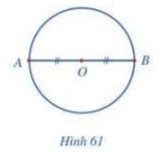
Vì : O là trung điểm của AB
=> Ta nói hai điểm A và B đối xứng với nhau qua tâm O
Đường tròn tâm O là hình có tâm đối xứng và tâm đối xứng chính là tâm O của đường tròn.
Hoạt động 2:
Lấy bốn chiếc ê ke giống nhau xếp thành hình:
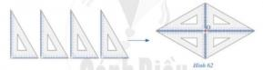
=> Hình có tâm đối xứng.
Điểm O được gọi là tâm đối xứng của hình.
* Chú ý:
Hình có tâm đối xứng còn được gọi là hình đối xứng tâm.
I. Tâm đối xứng của một số hình
1. Đoạn thẳng AB là hình có tâm đối xứng và tâm đối xứng là trung điểm M của đoạn thẳng đó
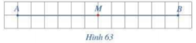
2. Đường tròn là hình có tâm đối xứng và tâm đối xứng là tâm của nó.
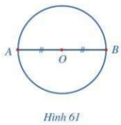
3. Hình thoi có tâm đối xứng là điểm O
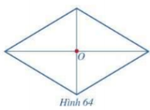
- Hình lục giác đều có tâm đối xứng là điểm O
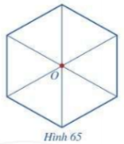
Luyện tập:
- Tâm đối xứng của hình vuông là giao điểm của hai đường chéo.
- Tâm đối xứng của hình chữ nhật là giao điểm của hai đường chéo.

KHTN
BÀI 19 CƠ THỂ DÔN BÀO VÀ CƠ THỂ ĐA BÀO
1. CƠ THỂ ĐƠN BÀO
- Cơ thể đơn bào là cơ thể được cấu tạo từ một tế bào, tế bào đó thực hiện được các chức năng của một cơ thể sống.
Ví dụ: Trùng roi, trùng giày, trùng biến hình, tảo lục,tảo silic…. Vi khuẩn Escherchia coli (E. coli), vi khuẩn lao…..
2. CƠ THỂ ĐA BÀO
Cơ thể đa bào là cơ thể được cấu tạo từ nhiều tế bào, các tế bào khác nhau thực hiện các chức năng khác nhau trong cơ thể.
- Cơ thể thực vật được cấu tạo từ loại tế bào: Tế bào biểu bì, tế bào mạch dẫn, tế bào lông hút….
- Cơ thể động vật được cấu tạo từ các loại tế bào như: tế bào cơ, tế bào thần kinh, tế bào biểu bì
BÀI 20:CÁC CẤP ĐỘ TỔ CHỨC TRONG CƠ THỂ ĐA BÀO
1. TỪ TẾ BÀO ĐẾN MÔ
- Mô là tập hợp một nhóm tế bào gioowngs nhau về hình dạng và cùng thực hiện một chức năng nhất định
- Mô thực vật: Mô phân sinh, mô biểu bì, mô dẫ, mô cơ bản
- Mô động vật: Mô cơ, mô thân kinh, mô liên kết, mô biểu bì.
2. TỪ MÔ ĐẾN CƠ QUAN
- Cơ quan là tập hợp của nhiều mô cùng thực hiện một chức năng trong cơ thể
- Cơ quan ở động vật: Dạ dày, ruột gan, tim, phổi, mắt, mũi miệng……

TIẾNG ANH
UNIT 5. NATURAL WONDERS OF THE WORLD
(KỲ QUAN THIÊN NHIÊN THẾ GIỚI)
- Vocabulary (Từ vựng)
Word | Pronunciation | Type | Meaning
Antarctic | /ænt'ɑrtikə/ | n | Châu Nam cực
backpack | /'bæk.pæk/ | n | Cái balô
boat | /bəʊt/ | n | Con thuyền
boot | /bu:t/ | n | Ủng, bốt
cuisine | /kwi'zi:n/ | n | Kĩ thuật nấu ăn
desert | /'dez.ət/ | n | Sa mạc
diverse | /dai'vɜ:s/ | adj | Đa dạng
essential | /i'sen.∫əl/ | adj | Rất cần thiết, thiết yếu.
forest | /'fɒr.ist/ | n | Rừng
island | /'ai.lənd/ | n | Hòn đảo
lake | /leik/ | n | Hồ
mountain | /'maʊn.tin/ | n | Núi
plaster | /'plɑ:stə[r]/ | n | Băng dính, băng keo
rock | /rɒk/ | n | Hòn đá, phiến đá
thrilling | /'θril.iɳ/ | adj | Gây hồi hộp
torch | /tɔ:t∫/ | n | Đèn pin
travel agent | /'trævl ei.dʒənt/ | n | Công ty du lịch
valley | /'væl.i/ | n | Thung lung
waterfall | /'wɔ:təfɔ:l/ | n | Thác nước
windsurfing | /'wind,sɜ:fiŋ/ | n | Môn thể thao lướt ván buồm
wonder | /'wʌn.də[r]/ | n | Kỳ quan
- Grammar (Ngữ pháp)
- Superlative (So sánh nhất)
- Short adj:
S + V + the + adj + est + N/pronoun.
- Long adj:
S + V + the most + adj + N/pronoun.
Ex:
She is the tallest girl in the village.
He is the most handsome boy in class.
- Dạng khác:
S + V + the least + adj + N/pronoun(ít nhất)
- Các tính từ so sánh đặc biệt:
Adjective | Comparative form | Superlative form
Good | Better | The best
Bad | Worse | The worst
Many/ much | More | The most
Little | Less | The least
Far | Farther/ further | The farthest/ the furthest

- Modal verb
- Must (Phải, cần phải)
Khẳng định | S + must + V (inf. without to)
Phủ định | S + must not/ mustn’t + V_inf.  [viết tắt: must not = mustn’t]
Nghi vấn | Must + S + V…?
- Must được dùng để đưa ra một lời khuyên, hoặc một đề nghị được nhấn mạnh.
Ex: He mustn’t see that film. It’s for adults only.
You must do more exercise. Join a tennis club.
C. Exercise
- Find the word which has different sound in the part underlined.
1. A. red B. tent C. end D. forest
2. A. lake B. bag C. take D. nature
3. A. island B. plaster C. coast D. longest
4. A. map B. area C. hat D. plan
5. A. post B. cost C. question D. coast
- Choose the best answer. (A, B, C or D).
1. Which city is ………………………………… , Ha Noi or Ho Chi Minh City?
A. large B. larger C. largest D. the largest
2. It is often rainy in Hue ……………………… remember to bring an umbrella.
A. but B. so C. or D. must
3. You must remember to bring a……………….. It’s very useful when you go into a cave because it’s very dark there.
A. torch B. clock C. scissors D. compass
4. The boat trip to Ca Mau, the southern tip of Viet Nam, was ….. experience of my life.
A. good B. better C. best D. the best
5. The Amazone ……….. is in Brazil.
A. rain forest B. rainy forest C. wet forest D. wetter forest
6. Tra Co beach is………….. beach in VietNam.
A. long B. longer C.longest D. the longest
7. The islands in Ha Long Bay are named things around us.
A. in B. for C. after D. at
8. Mount Everest is the highest mountain the world.
A. in B. on C. at D. of
9. - Do you finish packing?
- Yes. All my things are in my .
A. back B. backpack C. back pack D. plaster
10. If we had a , we wouldn’t get lost.
A. backpack B. ruler C. compass D. painkiller
11. You travel alone to the mountain. Always go in group.
A. must B. mustn’t C. do D. don’t
12. People think Ayers rock is in the evening when it red.
A. good B. better C. best D. the best
13. You all necessary things along with you before you start your trip.
A. takes B. won’t take C. must take D. mustn’t take
14. You be late for school. It’s against the school regulations.
A. must B. mustn’t C. can D. can’t
15. You take a lot of warm clothes when you go to Sapa in winter.
A. must B. mustn’t C. can D. can’t
16. Ba Be lake is the lake in Viet Nam.
A. large B. larger C. largest D. tallest
- Complete the sentences. Use a superlative (~est or most ... ) + a preposition.
1 It's a very nice room. It _is the nicest room in_ the hotel.
2. It's a very cheap restaurant. It's ……………………… the town.
3. It was a very happy day. It was ………………………my life.
4. She's a very intelligent student. She ………………………the class.
5. It's a very valuable painting. It ………………………the gallery.
6. Spring is a very busy time for me. It ………………………the year.
- Viết dạng so sánh hơn và so sánh hơn nhất của các tính từ và trạng từ sau.
Adjectives | Comparatives | Superlatives
Convenient | More convenient | The most convenient
Expensive
Hot
Long
Important
Large
Small
Little
Friendly
Exciting
Comfortable
Modern
- Chọn đáp án đúng để điền vào chỗ trống trong các câu sau.
1. She is ....... singer I’ve ever met.
A. worse B. bad C. the worst D. badly
2. Mary is ....... responsible as Peter.
A. more B. the most C. much D. as
3. It is ....... in the city than it is in the country.
A. noisily B. more noisier C. noisier D. noisy
4. She sings ……….. among the singers I have known.
A. the most beautiful B. the more beautiful
C. the most beautifully D. the more beautifully
5. She is ....... student in my class.
A. most hard-working B. more hard-working
C. the most hard-working D. as hard-working
6. The English test was ....... than I thought it would be.
A. the easier B. more easy C. easiest D. easier
7. English is thought to be ....... than Math.
A. harder B. the more hard
C. hardest D. the hardest
8. Jupiter is ....... planet in the solar system.
A. the biggest B. the bigger
C. bigger D. biggest
9. She runs …… in my class.
A. the slowest B. the most slow C. the slowly D. the most slowly
10. My house is ....... hers.
A. cheap than B. cheaper
C. more cheap than D. cheaper than
11. Her office is ....... away than mine.
A. father B. more far C. farther D. farer
12. Tom is ....... than David.
A. handsome B. the more handsome
C. more handsome D. the most handsome
13. He did the test ……….. I did.
A. as bad as B. badder than C. more badly than D. worse than
14. A boat is ....... than a plane.
A. slower B. slowest C. more slow D. more slower
15. My new sofa is ....... than the old one.
A. more comfortable B. comfortably
C. more comfortabler D. comfortable
16. My sister dances ……….. than me.
A. gooder B. weller C. better D. more good
- Fill must or mustn’t
1. You ______ walk on the pavement.
2. Children ______ play football in the streets.
3. We ______ wear jeans at school.
4. Young people ______ obey their parents.
5. Gary gave me a letter to post. I ______ remember to post it.
6. Gary gave me a letter to post. I ______ forget to post it.
7. This is a valuable book. You ______ look after it carefully and you ______ lose it.
- Give the correct form of comparative.
- My house is(big).............than yours.
- This flower is(beautiful).............than that one.
- Non-smokers usually live(long).............than smokers.
- A holiday by the sea is(good).............than a holiday in the mountains.
- It is strange but often a coke is(expensive).............than a beer.
- The weather this summer is even(bad).............than last summer.
- Dogs are(intelligent).........than rabbits.
- Lucy is(old).........than Ellie.
- Russia is far(large).........than the UK.
- My Latin class is(boring).........than my English class.
- In the UK, the streets are generally(narrow).........than in the USA.
- London is(busy).........than Glasgow.
- Julie is(quiet).........than her sister.
- Amanda is(ambitious).........than her classmates.
- My garden is a lot(colourful).........than this park.
- His house is a bit(comfortable).........than a hotel.
- Fansipan is the (high) mountain in Viet Nam.
- Buri Khalifa in Dubai is the world’s (tall) building.
- Russia is the (big) country in the world.
- Petronas Twin Towers in Kuala Lumpur is (tall) _____ than Sears Tower in Chicago.
- Match an item in column A with its meaning in column B.
1. Scissors  2. Painkiller  3. Compass  4. Backpack  5. Sleeping bag  6. Plaster | a. Medicine used to reduce or remove physical pain.  b. A large bag used to carry things on you back.  c. A piece of thin material that is stuck on to the skin to cover a small wound.  d. A large thick bag for sleeping in, especially when you are  camping.  e. A device for finding direction.  f. A device used for cutting materials such as paper.
1. ........… 2…….., 3……… 4……….. 5………. 6………….
- Find the mistakes
- “Tomorrow Never Die” is one of the more exciting films.
A B C D
- Most babies will grow up to be as cleverer as their parents.
A B C D
- New York is one of the larger cities in America.
A B C D
- Nam plays the piano better than I am.
A B C D
- Mary looks more prettier than she used to be.
A B C D
- Jim has failed the examination. He is the baddest in our class.
A B C D
- This car is more economical as that one.
A B C D

NGỮ VĂN
TIẾT 49: VIẾT: KỂ LẠI MỘT TRẢI NGHIỆM CỦA BẢN THÂN
III. Thực hành
Đề bài: Viết một bài văn (khoảng 400 chữ) kể lại một trải nghiệm của bản thân.
Phiếu ghi chép: Câu chuyện về trải nghiệm của tôi
Tôi muốn kể câu chuyện gì? Kể cho ai nghe?
………………………………………………………………………………….
Chuyện xảy ra ở đâu, khi nào?
………………………………………………………………………………….
Những sự kiện gì mà tôi còn nhớ?
………………………………………………………………………………….
Cảm xúc, suy nghĩ của tói lúc đó thế nào?
………………………………………………………………………………….
Sự việc đã xảy ra có ý nghĩa gì với tôi?
………………………………………………………………………………….

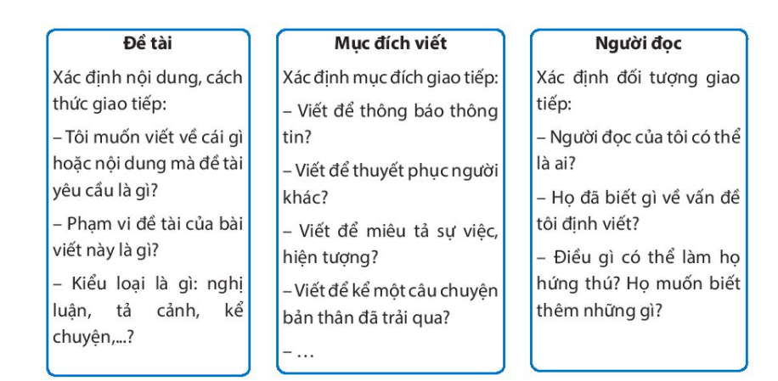

- Quy trình viết gồm 3 bước:
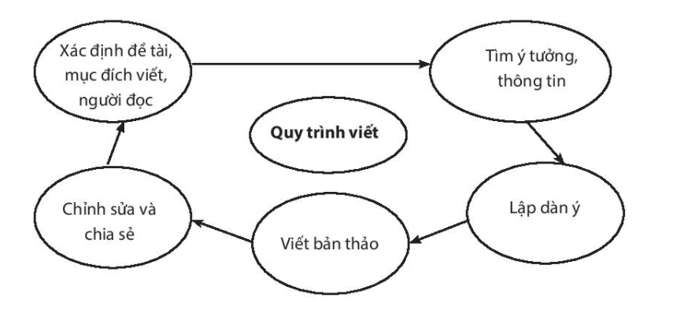

TIẾT 50, 51: NÓI VÀ NGHE: KỂ LẠI MỘT TRẢI NGHIỆM CỦA BẢN THÂN
1. Chuẩn bị bài nói
2. Các bước tiến hành
- Xác định đề tài, người nghe, mục đích, không gian và thời gian ói
- Tìm ý, lập dàn ý
HS:
+ Đọc lại bài văn đã viết.
+ Xác định các ý sẽ nói.
+ Liệt kê các ý sẽ trình bày bằng cách gạch đầu dòng, diễn đạt bằng những từ/ cụm từ ngắn gọn trên những mảnh giấy ghi chép nhỏ (dạng giấy ghi chú).
+ Trao đổi dàn ý với bạn h òng nhóm để hoàn thiện hơn.
+ Cân nhắc việc có nên sử dụng hình ảnh để minh hoạ cho bài nói hay không, nếu đã lưu lại những hình ảnh liên quan đến câu chuyện muốn chia sẻ.
3. Trình bày bài nói
4. Trao đổi về bài nói

TIẾT 52: ÔN TẬP
I. Ôn tập văn bản
1. Nội dung các văn bản đã học
2. Cách cảm nhận cuộc sống của các nhân vật trong ba văn bản.
- Giống nhau: các nhân vật đều có những trải nghiệm từ cuộc sống và qua đó, mỗi nhân vật đều rút ra được cho bản thân những bài học quý giá.
- Khác nhau:
+ Bài học đường đời đầu tiên: nhân vật đã trải qua vấp ngã, sai lầm khiến bản thân phải ân hận. Từ đó rút ra được bài học cho chính mình.
+ Giọt sương đêm: nhân vật đã trải qua một đêm thức trắng và sực tỉnh, nhận ra điều mình lãng quên từ lâu.
+ Vừa nhắm mắt vừa mở cửa sổ: nhân vật đã có những cảm nhận sâu sắc về cuộc sống thông qua những trải nghiệm từ thiên nhiên, con người xung quanh mình.
3. Tóm tắt nội dung các văn bản đã học
Văn bản | Nội dung chính
Bài học đường đời đầu tiên | Văn bản miêu tả Dế Mèn có vẻ đẹp cường tráng nhưng tính cách kiêu căng xốc nổi đã gây ra cái chết của Dế Choắt . Dế Mèn hối hận và rút ra bài học cho mình.
Giọt sương đêm | Văn bản kể về Bọ Dừa đến xóm Bờ Giậu để tìm một chỗ trọ. Bọ Dừa đã quyết định ngủ tạm ngoài vòm trúc và trong đêm ấy ông đã cảm nhận được những âm thanh, hình ảnh quen thuộc và đặc biệt là giọt sương đêm rơi khiến ông tỉnh giấc, sực nhớ quê nhà. Sáng hôm sau ông đã quyết định trở về quê.

II. Ôn tập viết
Sơ đồ vào vở và điền những đặc điểm của kiểu bài kể lại trải nghiệm của bản thân
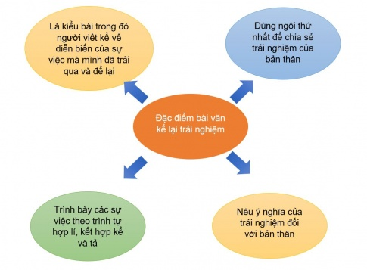

SỬ
BÀI 12: CÁC VƯƠNG QUỐC ĐÔNG NAM Á TRƯỚC THẾ KỈ X(TT)
III: SỰ HÌNH THÀNH VÀ PHÁT TRIỂN CỦA CÁC VƯƠNG QUỐC PHONG KIÊN TỪ THÊ KỈ VII ĐẾN THÊ KỈ X
- Những vương quốc phong kiến ở Đông Nam Á từ thế kỉ VII đến thế kỉ X:
+ Pagan, Pegu, Thatơn ( Mi-an-ma ngày nay)
+ Ha-ri-pun-giay-a, Đva-ra-va-ti ( Thái Lan ngày nay)
+ Cam-pu-chia (Cam-pu-chia ngày nay)
+ Đại Cồ Việt, Chăm-pa ( Việt Nam ngày nay)
+ Tu-ma-sic (Xing-ga-po ngày nay)
+ Sri-vi-giay-a và Ka-lin-ga (In-đô-nê-xi-a ngày nay)
BÀI 13: GIAO LƯU THƯƠNG MẠI VÀ VĂN HÓA Ở ĐÔNG NAM Á
I. QUÁ TRÌNH GIAO LƯU THƯƠNG MẠI
- Đông Nam Á không chỉ là nơi cung cấp nước ngọt, lương thực mà còn là nơi trao đổi những sản vật có giá trị như hồ tiêu, đậu khấu, ngọc trai, san hô..., đặc biệt là trầm hương, một mặt hàng có giá trị cao.
- Nhiều nơi ở khu vực Đông Nam Á trở thành trung tâm buôn bán và trao đổi sản vật

ĐỊA LÝ
BÀI 7: CHUYỂN ĐỘNG QUANH MẶT TRỜI CỦA TRÁI ĐẤT VÀ HỆ QUẢ
I.CHUYỂN ĐỘNG QUANH MẶT TRỜI CỦA TRÁI ĐẤT :
- Trái đất chuyển động xung quanh Mặt trời theo hướng từ tây sang đông.
- Theo quỹ đạo hình elip gần tròn.
- Thời gian Trái đất quay một vòng quanh Mặt trời là 365 ngày 6 giờ (1 năm thiên văn).
- Độ nghiêng của trục Trái đất khi tự quay quanh trục và quay quanh Mặt trời: không đổi, nghiêng so với mặt phẳng quỹ đạo một góc 66°33’.

GDCD
Bài 5: TỰ LẬP (tiếp theo)
Nội dung bài học
3. Ý nghĩa của tính tự lập
- Giúp chúng ta tự tin, có bản lĩnh cá nhân.
- Giúp chúng ta thành công trong cuộc sống.
- Được mọi người kính trọng.
4. Cách rèn luyện:
- Chúng ta cần chủ động làm việc.
- Tự tin và quyết tâm khi thực hiện hành động.
- Học sinh rèn luyện tính tự lập trong học tập, công việc và sinh hoạt hằng ngày

Trả lời câu hỏi phần luyện tập.
Tình huống 1:
Em có không đồng tình với bạn An. Vì bố mẹ có công việc của bố mẹ, đôi lúc họ có thể bận công việc, nên những việc nhỏ nhặt như dậy sớm đi học thì bạn nên rèn luyện tính tự giác cho bản thân mình
Nếu là bạn An em sẽ khuyên bạn nên tập tính tự giác ngay từ bây giờ từ việc dậy sớm đến vệ sinh các nhân và đến lớp đúng giờ, không nên lúc nào cũng chờ đợi bố mẹ.
Tình huống 2:
Em đồng tình với Tâm không. Vì đọc bài toán khó chúng ta nên cùng các bạn tìm cách giải, không nên chưa suy nghĩ gì đã vội hỏi cô giáo.
Nếu em là Hùng em sẽ cùng tâm ngồi lại nghiên cứu cách giải, nếu không được em có thể hỏi các bạn trong lớp, cùng các bạn suy nghĩ để làm.
Tình huống 3:
Em không đồng tình với Đạt không. Vì làm nhóm là việc học tập cùng nhau trao đổi nên vì thế cá nhân mỗi người phải tích cực thì mới đem lại kết quả.
Nếu là bạn của Đạt, em sẽ nói với Đạt không nên có suy nghĩ như vậy, vì cá nhân mỗi người phải tập tính tự lập suy nghĩ và đóng góp ý kiến của mình vào bài nhóm có như vậy thì nhóm mới ngày phát triển và thành tích học tập của mình cũng được cải thiện nhiều hơn.

Bài tập
? Tưởng tượng bố mẹ đi công tác trong vòng một tuần. Em hãy lập kế hoạch sống như thế nào khi không có bố mẹ
? Viết một đoạn văn ngắn nhắc nhở mình về tính tự lập

CÔNG NGHỆ
BÀI 5: BẢO QUẢN VÀ CHẾ BIẾN THỰC PHẨM TRONG GIA ĐÌNH
I. Bảo quản thực phẩm
1. Vai trò, ý nghĩa của việc bảo quản thực phẩm
- Thực phẩm khi hư hỏng sẽ bị giảm giá trị dinh dưỡng, gây ngộ độc hoặc gây bệnh, làm ảnh hưởng đến sức khoẻ và tính mạng của người sử dụng.
- Việc bảo quản có vai trò ngăn chặn sự xâm nhập và phát triển của vi sinh vật gây hại, làm chậm quá trình hư hỏng của thực phẩm.
- Các phương pháp bảo quản khác nhau tạo nên nhiều sản phẩm thực phẩm có thời hạn sử dụng lâu dài, làm tăng tính đa đạng của thực phẩm, tạo sự thuận tiện cho con người trong việc chế biến và sử dụng.
II. Bảo quản thực phẩm
- Thực phẩm có thể được bảo quản bằng nhiều phương pháp như: phơi khô hoặc sấy khô, ướp lạnh, cấp đông, ngâm giảm, ngâm đường, ướp muối, muối chua, hút chân không....
- Tuỳ từng loại thực phẩm và điều kiện bảo quản, người sử dụng có thể lựa chọn phương pháp bảo quản cho phù hợp.
III. Chế biến thực phẩm
1. Vai trò và ý nghĩa của việc chế biến thực phẩm
- Việc chế biến có vai trò giúp thực phẩm trở nên chín mềm, dễ tiêu hoá, đảm bảo vệ sinh và an toàn cho người sử dụng. Thực phẩm có thể được chế biến thành nhiều món ăn có hương vị thơm ngon, đặc trưng cho các dân tộc, vùng miền khác nhau.
- Các phương pháp chế biến thực phẩm giúp gia tăng tính đa dạng của món ăn, làm phong phú bữa ăn cho con người

